Escola Municipal de Educação Básica Augustinho Marcon
Catanduvas(SC), julho de 2020.
Diretora: Tatiana M. B. Menegat.
Assessora Técnica-Pedagógica: Maristela Apª. B. Baraúna.
Assessora Técnica-Administrativa: Margarete P. Dutra.
Professora: Daniela Garbin
2º ano

AULA 06 - SEQUÊNCIA DIDÁTICA – DE 06/07 ATÉ 10/07

ESPERO QUE ESTEJAM TODOS BEM E SE CUIDANDO.
VAMOS CONTINUAR A NOSSA SEQUÊNCIA DIDÁTICA COM AS FORMAS GEOMÉTRICAS.

FORMAS GEOMÉTRICAS: São as formas que não possuem volume, como:

Círculo: É uma figura formada por uma superfície plana que se limita por uma circunferência ("linha curva").

Quadrado :Forma geométrica plana que apresenta quatro lados e ângulos iguais.
Retângulo: É uma figura geométrica plana formada por quatro lados, sendo dois deles menores que os outros, diferenciando-se, assim, dos quadrados.

Triângulo: É uma figura formada por três lados e três ângulos.

Os sólidos geométricos são figuras tridimensionais, ou seja, que possuem três dimensões: Comprimento, largura e altura, tais como: cilindro, cubo, cone, esfera e paralelepípedo.
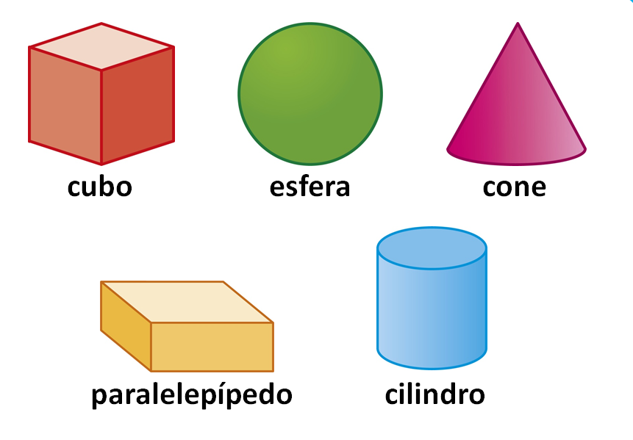

1- Mostre que entendeu a diferença de figuras geométricas de sólido geométrico.
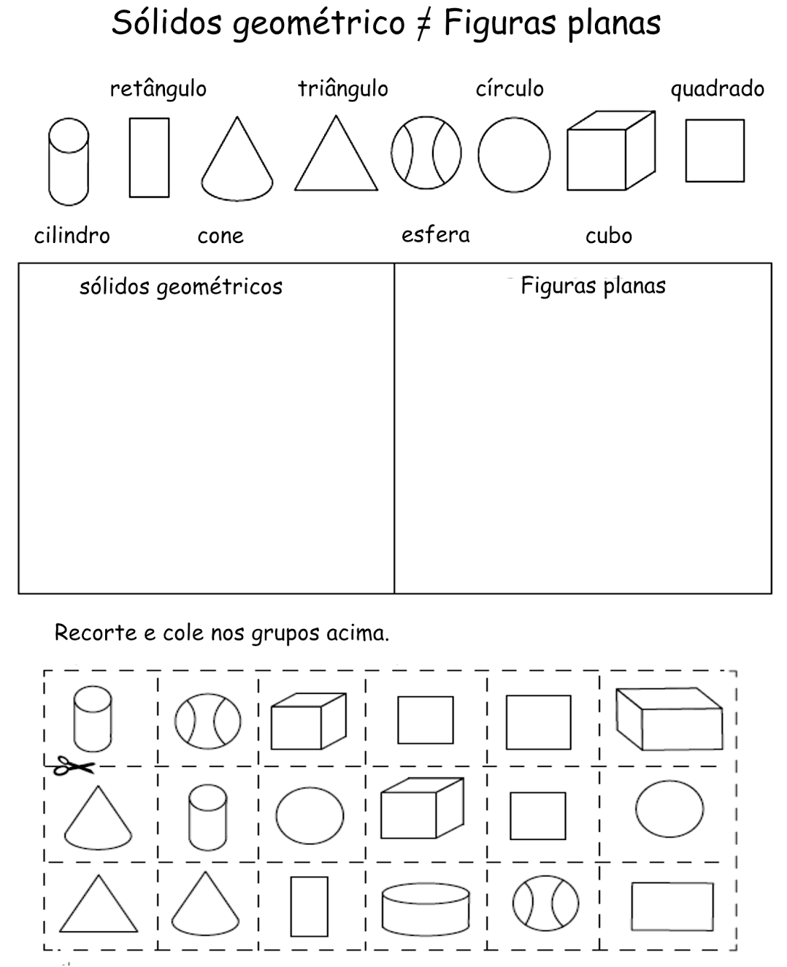

2- Leia e observe a ordem das figuras:
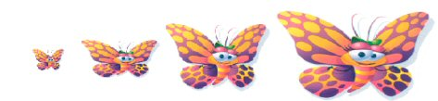
Estas borboletas estão na ordem crescente, ou seja, da menor para maior.
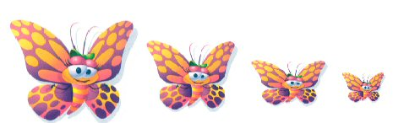
Aqui as borboletas estão na ordem decrescente: elas começam da maior para a menor.

3 – Complete os vagões dos trens com os numerais em sequência:
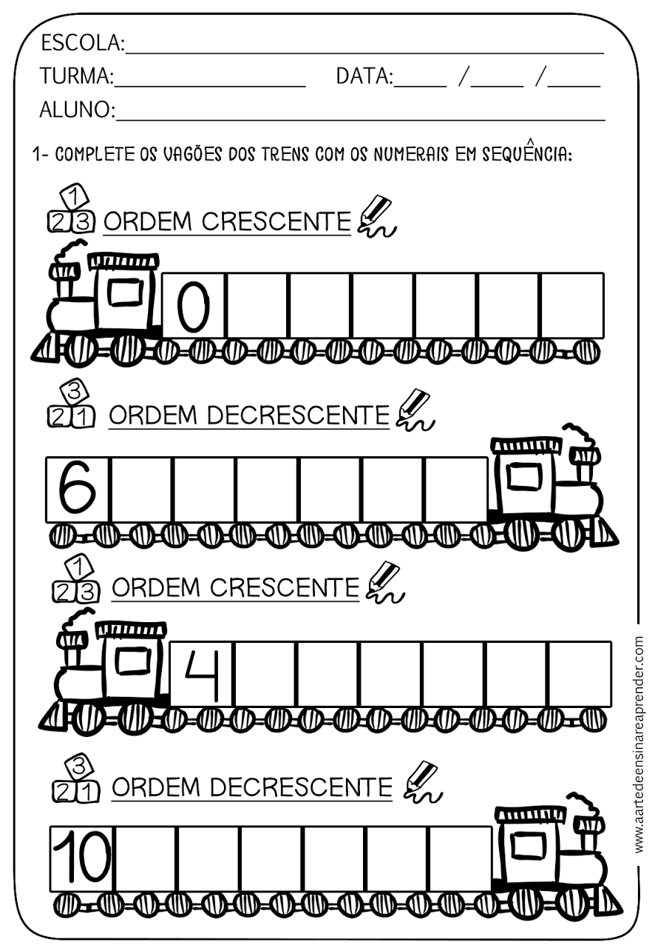
TENHA UMA ÓTIMA SEMANA !!!

